KREATYWNE WYKORZYSTANIE PAPIERU - ZRÓB TO SAM LUB Z POMOCĄ MAMY LUB TATY
A MY GWARANTUJEMY CI ŚWIETNA ZABAWĘ
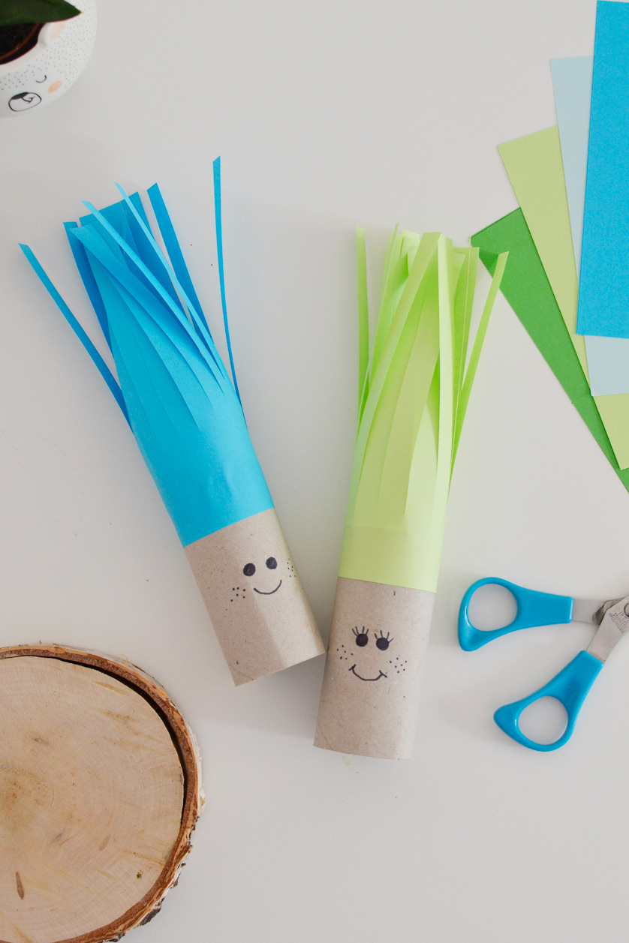
KOLOROWE TROLINKI
POTRZEBUJESZ TYLKO: ROLKI PAPIERU, KOLOROWE KARTKI, NOŻYCZKI, KLEJ I CZARNY PISAK I MOŻESZ ZACZYNAĆ

PAMIĘTASZ BAJKĘ O SŁONIU TRĄBALSKIM
TERAZ MOŻESZ SIĘ Z NIM POBAWIĆ ;)
DO JEGO WYKONANIA POTRZEBUJESZ: ROLKĘ PAPIERU, NOŻYCZKI, FARBKI, I KLEJ

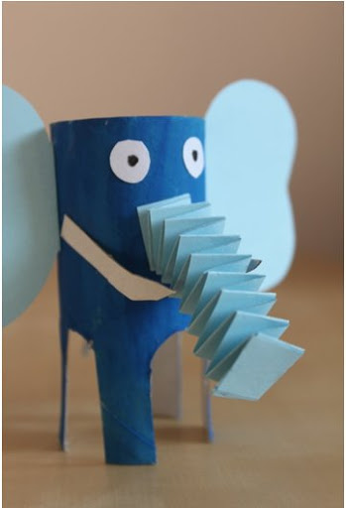
PAPIEROWY TOR WYŚCIGOWY
GOTOWI
DO STARTU
START!!!
PRZYGOTUJ DWA AUTKA, DUŻY ARKUSZ PAPIERU, NARYSUJ PISAKIEM DWIE TAKIE SAME TRASY, ZAZNACZ MIEJSCE STARTU I METĘ I RUSZAJ W DROGĘ.

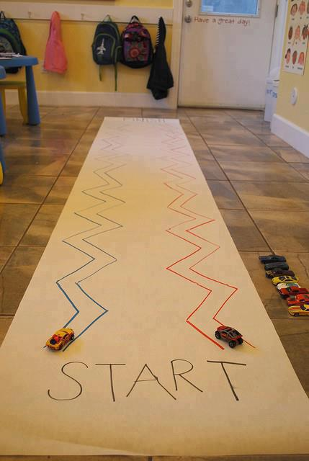
KOLOROWE MOTYLE
DO ICH WYKONANIA POTRZEBUJESZ: ROLKĘ PAPIERU, BIAŁĄ KARTKĘ, KOLOROWY PAPIER, CZARNY PISAK, NOŻYCZKI I KLEJ

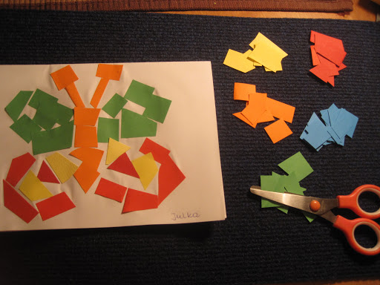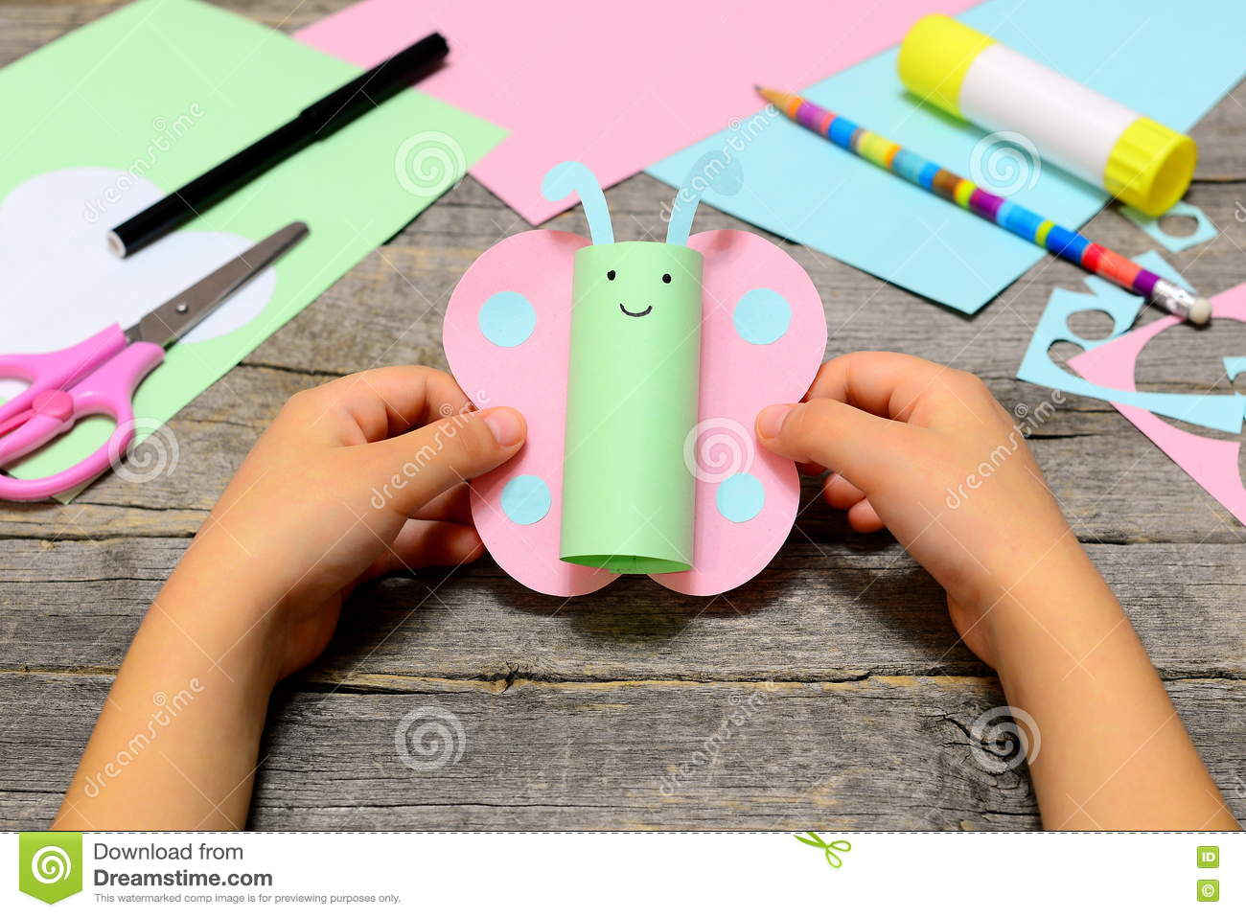
UCIEKAJ MYSZKO DO DZIURY……..
WYSTARCZY CI ROLKA PAPIERU, CZARNA KARTKA, CZARNY PISAK, KLEJ I NOŻYCZKI I MOŻESZ ZACZYNAĆ

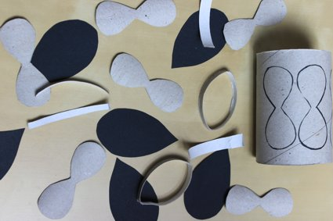

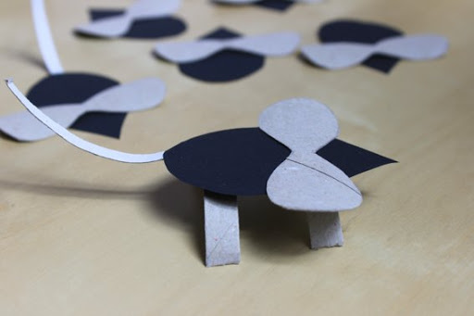

ŚLIMAK, ŚLIMAK WYSTAW ROGI DAM CI SERA NA PIEROGI
KOLOROWE ŚLIMAKI WYKONASZ PRZY UŻYCIU KOLOROWYCH KARTEK, KLEJU, NOŻYCZEK I CZARNEGO PISAKA.
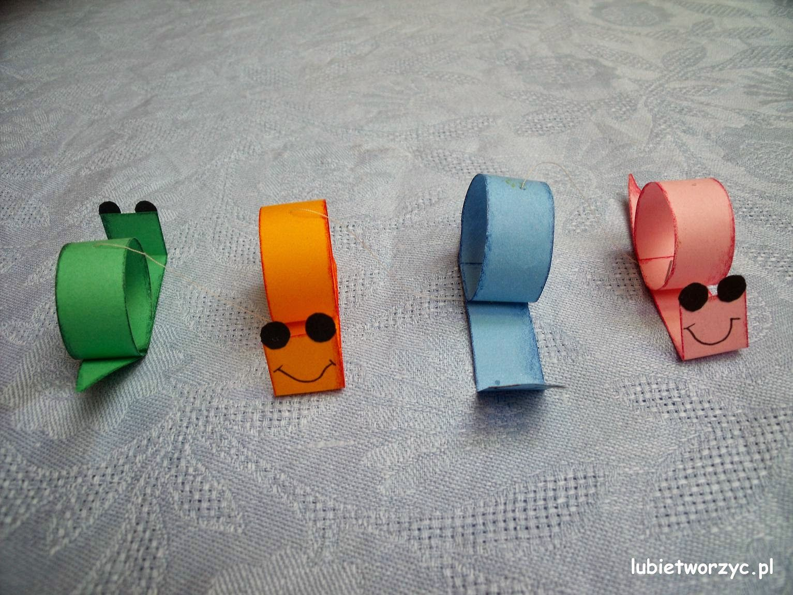

DROGA DO PRZEDZKOLA
NA PEWNO TĘSKNICIE ZA PRZEDSZKOLEM, DLATEGO MAMY DLA WAS ŚWIETNĄ ZABAWĘ. ZAPROŚ DO ZABAWY MAMĘ, TATĘ, SIOSTRĘ LUB BRATA I NARYSUJCIE WSPÓLNIE NA DUŻYM ARKUSZU PAPIERU DROGĘ DO PRZEDSZKOLA
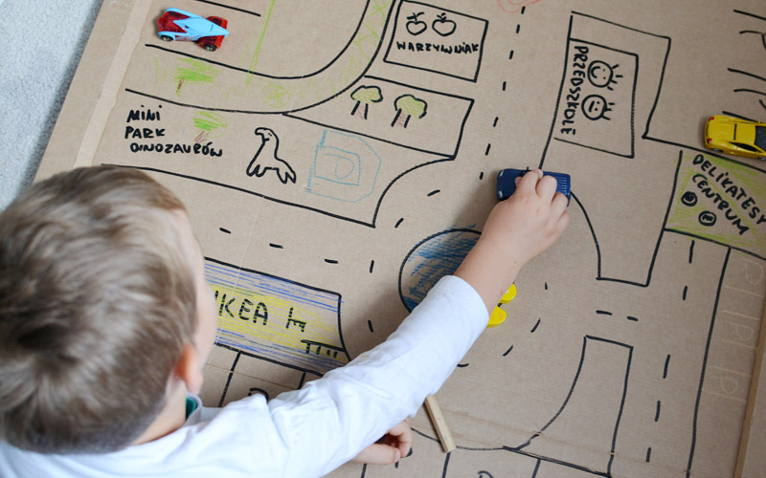
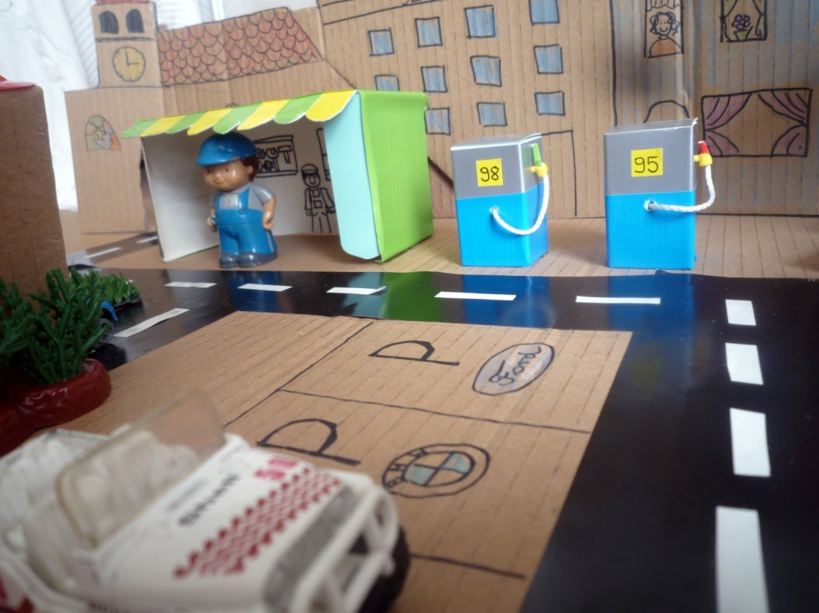
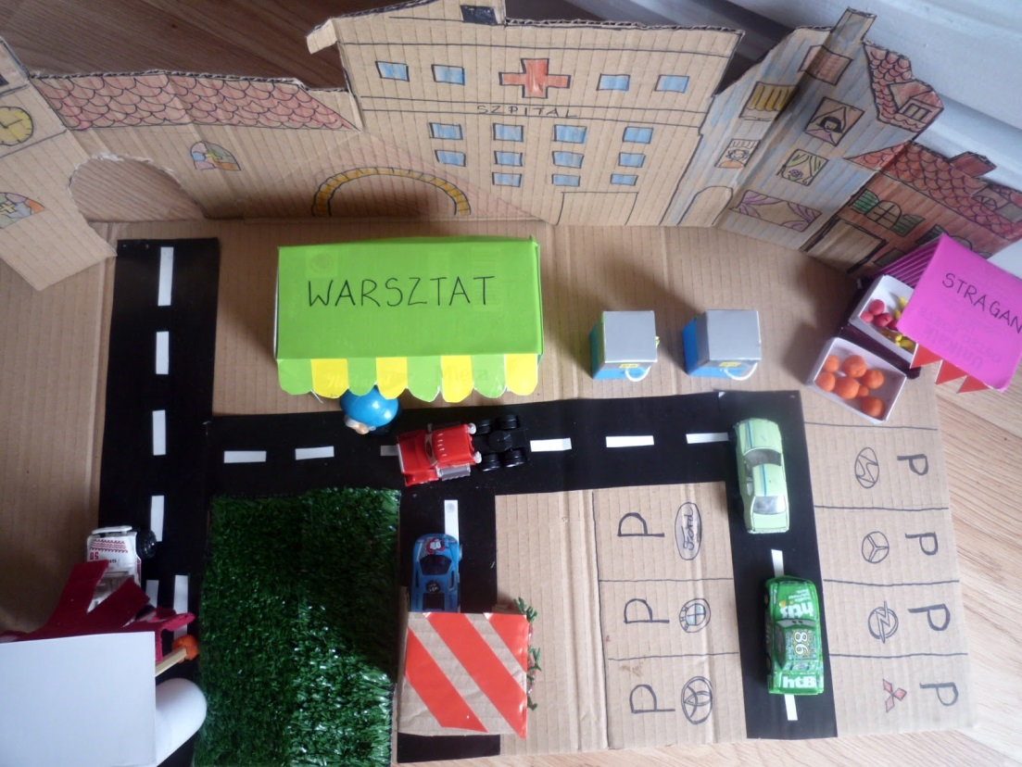
JEŚLI PRZYJEŻDŻASZ DO PRZEDSZKOLA AUTEM PONIŻEJ PROPOZYCJA JEGO WYKONANIA
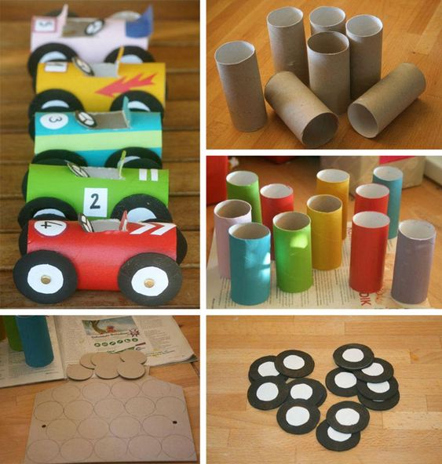
PAMIĘTAMY, ŻE UWIELBIACIE ZABAWĘ IDZIE, IDZIE STONOGA , AŻ SIĘ TRZĘSIE PODŁOGA…. PONIŻEJ PROPOZYCJA KOLOROWEJ STONOGI WYKONANEJ PRZY UŻYCIU PAPIEROWEGO POJEMNIKA PO JAJKACH
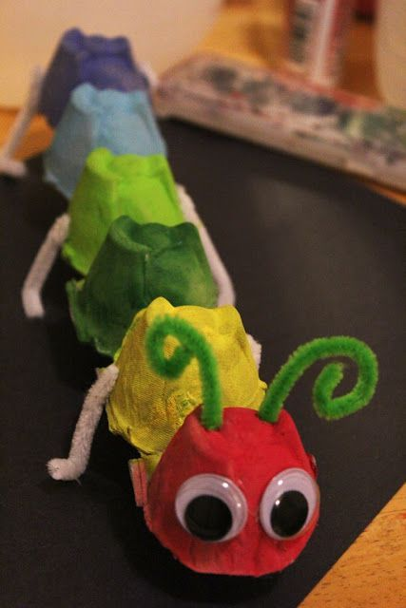

LORNETKA
TO KOLEJNA PROPOZYCJA PAPIEROWEJ ZABAWKI
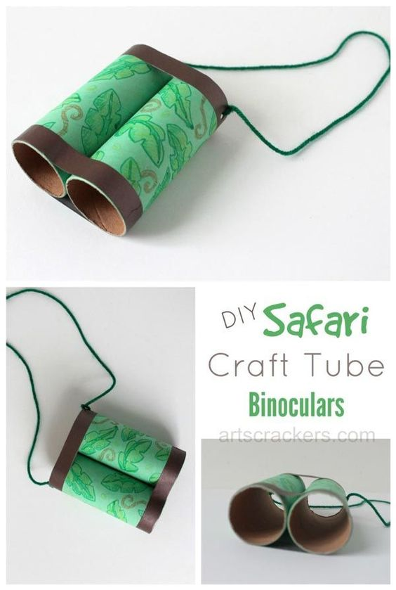

ŻEBY CZAS WAM SZYBCIEJ LECIAŁ, ZACHĘCAMY DO WYKONANIA PAPIEROWYCH ZEGARKÓW;)
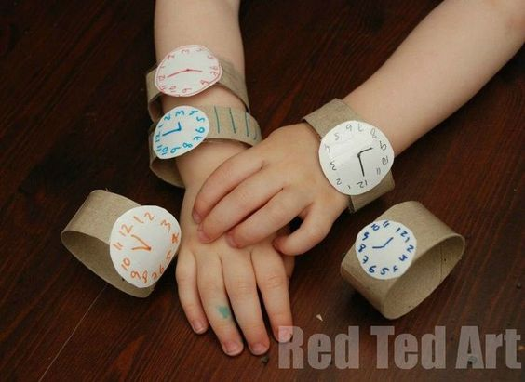

NA KONIEC KILKA PROPOZYCJI PAPIEROWYCH ZABAW ZRĘCZNOŚCIOWYCH NP. RINGO
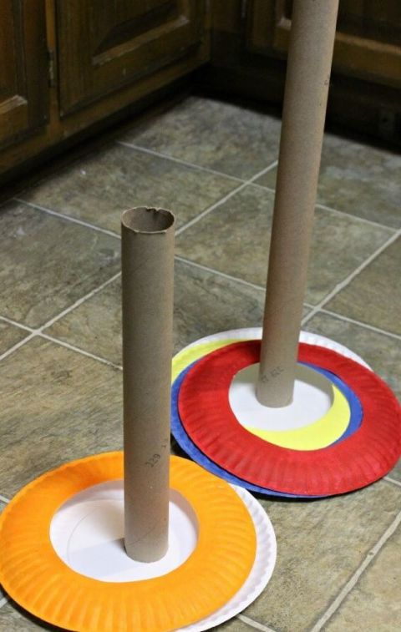
I INNE
